## 代码目录说明

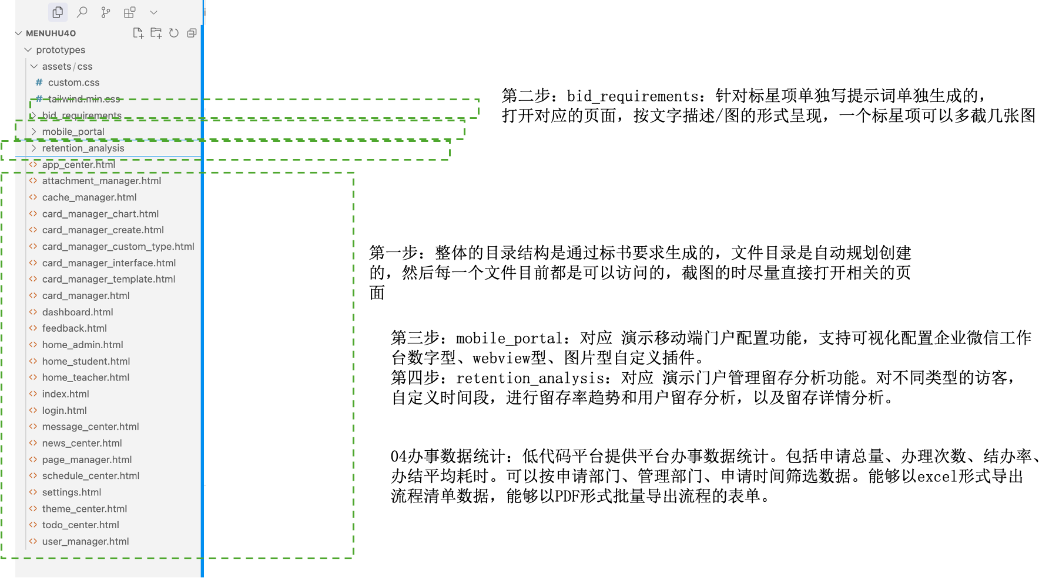

## 生成步骤

需要选择agent claude模型

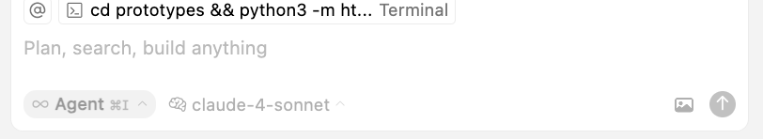

### 按门户要求生成整体结构及内容

提示：默认是app的，如果需要pc的，将app改成pc就行

我想开发一个高校统一门户，现在需要输出高保真的原型图，请通过以下方式帮我完成所有界面的原型设计，并确保这些原型界面可以直接用于开发：

1、用户体验分析：先分析这个 App 的主要功能和用户需求，确定核心交互逻辑。

2、产品界面规划：作为产品经理，定义关键界面，确保信息架构合理。

3、高保真 UI 设计：作为 UI 设计师，设计贴近真实 iOS/Android 设计规范的界面，使用现代化的 UI 元素，使其具有良好的视觉体验。

4、HTML 原型实现：使用 HTML + Tailwind CSS（或 Bootstrap）生成所有原型界面，并使用 FontAwesome（或其他开源 UI 组件）让界面更加精美、接近真实的 App 设计。

拆分代码文件，保持结构清晰：

5、每个界面应作为独立的 HTML 文件存放，例如 home.html、profile.html、settings.html 等。

- index.html 作为主入口，不直接写入所有界面的 HTML 代码，而是使用 iframe 的方式嵌入这些 HTML 片段，并将所有页面直接平铺展示在 index 页面中，而不是跳转链接。

- 真实感增强：

- 界面尺寸应模拟 iPhone 15 Pro，并让界面圆角化，使其更像真实的手机界面。

- 使用真实的 UI 图片，而非占位符图片（可从 Unsplash、Pexels、Apple 官方 UI 资源中选择）。

- 添加顶部状态栏（模拟 iOS 状态栏），并包含 App 导航栏（类似 iOS 底部 Tab Bar）。

请按照以上要求生成完整的 HTML 代码，并确保其可用于实际开发。

门户要求如下：

“

一、PC门户：

1、★角色工作台可个性化定制，为不同用户打造专属页面。至少提供行政管理用户、教师用户、学生用户这 3种不同角色人群的个性化主题主页，不同角色登录后呈现不同专属界面。

—— 4章图，2有，2张没有

2、支持管理员进行个性化页面管理，能对页面执行添加、编辑、删除、排序等操作；可更改肤色、布局和页面内容，还能一键切换主题；支持修改页面，能添加或删除页面卡片，卡片可自由动态拖拽，且能对单个卡片的外观和内容进行设置。

3、支持管理员可保存个人页面主题并分享，经系统管理员审核发布后，其他用户可一键切换使用该主题，能灵活调整门户主配色。

4、支持单点登录，认证方式包括：CAS、LDAP、OAUTH、API等。

5、门户设有帮助指南，用户可查询管理员发布的自助帮助文章，提供问题提问入口，用户可反馈问题，平台管理员可回复处理。

6、用户可对办事应用、办件进行评价，反馈满意度和评价描述。

7、支持多站点门户切换，在统一框架下集成多个站点页面，用户可一站式访问，无需频繁切换网址。

8、内置多种工具卡片，如收藏服务、IFrame、RSS、滚动、选项卡、嵌套卡片等。

9、支持自定义卡片，涵盖内容、图表、应用服务展示。内容服务可展示新闻列表等；图表服务能创建饼图等展示个人消费趋势等；应用服务可创建快捷入口等。

10、管理员有专用内置业务卡片，包含课表、邮箱、个人信息卡片。课表卡片展示师生课表；邮箱卡片对接学校邮件系统，显示未读数量并单点集成；个人信息卡片可显示姓名等信息，还能配置数据源及功能按钮如修改密码等。

11、管理员控制台首页展示平台实况、访问统计等信息，含浏览量等折线图，能与同时段数据双折线对比（如今日与昨日等）。

12、管理员可查询平台用户账号基本信息，用户登录日志详情、操作日志详情，统计来源浏览器等信息。

13、主题中心集中呈现主题数据，管理员可管理页面主题，按类型等筛选查询，进行添加等操作，支持主题导入导出，后台创建可选择模板等。

14、主题授权控制访问权限，添加主题后需授权角色访问。

15、审核普通用户共享的主题数据，通过后才可发布共享。

16、页面管理可对单个页面添加、修改等操作，设置打开方式。

17、页面支持搜索，站点可整站导出备份，页面可归档还原配置。

18、页面支持授权特定人群访问，支持多种授权方式及批量授权。

19、可指定页面管理员，管理员可修改页面并保存为系统页面，可开放个人页面编辑权限。

20、★标签管理可查询等操作，对业务分类标签分类，优化搜索，有默认标签。

21、门户页面主题由卡片构成，管理员可创建多种卡片，可对卡片类型查询、添加等操作，快速跳转关联卡片，各卡片有内置配置项可调整。

22、管理员可配置图表展示卡片，在线预览，拖拽生效。

23、可配置列表展示页面，以列表展示详情，配置搜索项等。

24、支持对访问卡片向特定人群授权，按角色等授权。

25、卡片模板可将通用内容配置成模板，可对模板查询等操作。

26、卡片接口支持接入第三方数据源，可对接口添加等操作。

27、卡片接口类型多样，通过接口配置生成接口，第三方接口可按格式获取数据。

28、支持第三方数据源配置，接入多种数据库，后台配置 SQL 为卡片接口，支持分页等。

29、支持问题反馈，系统管理员可管理用户咨询的问答，支持回答问题，支持分类搜索、回复富文本，可保存常用回复，回复时直接选择。

30、管理服务指南文章，支持多条件搜索。

31、系统可记录管理员操作详情、页面修改等记录，以及系统版本更新记录。

32、系统可设置应用icon图标等。

33、附件管理平台页面支持多种附件格式，可查询附件相关信息。

34、系统缓存管理可手动清空，清理应用等缓存。

35、★用户承载总量：系统需支持注册用户总数不低于 4 万；

在线用户规模：系统需支持同时在线用户数不少于 1.8 万；

并发操作响应时效：满足或优于当 1500 个用户并发执行操作时，系统平均响应时间需控制在 3 秒以内，事务成功率需达到 90% 以上。

二、移动门户：

1、首页：按学校需求定制基于企业微信移动门户首页，有待办信息、通知公告等卡片，可设底部菜单栏。

2、个人信息：展示基本信息，能维护手机号、修改邮箱、重置密码。

3、消息提醒：按学校要求发送相关应用、服务、通知等信息。

4、用户反馈：用户可在移动平台提意见建议，管理员和运营人员后台收集回复。5、展示移动门户总人数等统计数据，近30天日活变化趋势和昨日TOP10应用排名，还有关键数据执行结果等。

6、★卡片弹窗管理：可设置移动门户卡片弹窗规则和对象。7、首页待办设置：可设置统一待办展示的系统及appid。8、首页banner设置：设置首页banner展示规则，如时间段、对象等。9、首页卡片配置：设置首页各类卡片排序和授权角色。

10、展示移动门户用户列表，含学生等，显示账号状态等，可后台为特定用户解绑。11、添加临时用户账号并设置过期时间，到期自动禁用。12、独立维护教师数据，包括基本信息和其他个人信息。13、应用配置管理：配置应用中心应用，按系统等维度维护，分类展示，按角色授权。14、课程设置管理：维护学年学期、课时、调课等信息。15、校历设置管理：维护学校每学期校历数据。16、通知公告：维护通知公告列表，设置可见范围。

17、有调度任务管理中心，统一管理调度任务，可启停、改时间、手动执行，查看日志。

18、封装常见场景任务定时执行并生成日志，失败提醒管理员。

19、系统用户管理：维护用户信息、授权角色，支持学校认证单点登录后台。

20、系统角色管理：维护角色信息，授权后台菜单选项。

21、审计台账管理：记录企微管理中心操作信息，如系统日志等。

22、系统参数管理：后台维护周期性需修改的参数信息。

23、★用户承载总量：系统需支持注册用户总数不低于 4 万；

在线用户规模：系统需支持同时在线用户数不少于 1.8 万；

并发操作响应时效：满足或优于当 1500 个用户并发执行操作时，系统平均响应时间需控制在 3 秒以内，事务成功率需达到 90% 以上；

消息接口性能指标：消息接口向数据库写入 500 条消息的平均响应时间不超过 0.1 秒。

三、统一中心：

1、待办中心集中呈现已对接系统的待办流转信息，把需要用户办理／填写／审批的工作节点，以待办任务的方式列出，点击可直接进入办理页，实现全校业务系统待办的融合展示与互联互通。2、待办高级查询：各事项页签支持关键字搜索，可进行多字段组合查询。

3、待办事务详情：业务系统的事项关键字段信息可推至平台展示，无需进入业务系统详情页。

4、待办流转记录：以任务条形式展示业务系统事项的流转处理记录及各节点耗时。

5、待办事务关注：用户可添加事项至关注，还能自定义分类标签对收藏事项分类。

6、待办事务催办：普通用户可对个人申请事务发起催办提醒审批人；处理人可关闭某条催办事务的催办功能，禁止再次催办。

7、事务排序：可依据达到时间、紧急程度等字段对事务数据排序。

8、支持第三方待办页面嵌入门户平台展示。

9、PC 门户图形式展示待办事务进度，图表呈现事项整体办理进度。

10、PC 门户提供快速办理和批量办理功能。快速办理基于标准API方案，接入方配合定开，可直接唤起办理弹窗，免页面跳转；批量办理同样基于标准API方案，接入方配合定开，可快速处理多条审批待办，简化审批流程。

11、以气泡角标展示未读消息数量的消息铃铛提示。

12、提醒中心显示各消息类型的未读数量，可一键全部标记为已读，点击 “查看更多” 跳转至详细消息类型列表页。

13、消息列表展示当前账号的所有消息数据，支持标题搜索、类型分类，可切换到达时间的正序或倒序排列。

14、具备快速筛选功能，用户可一键筛选只看未读、只看今天或只看收藏的消息。

15、用户能收藏消息，点击即可实现收藏或取消收藏操作。

16、★用户可一键关闭平台管理的各类消息，不再接收平台消息提醒。

17、用户可设置免打扰时段，在该时段内不接收平台消息提醒。

18、PC端有消息提醒弹窗，在线时收到站内消息会弹窗提示查看；移动端在通知栏进行消息提醒。

19、PC端展示控制台预设的≥3套消息方案，标明每套方案的消息类型和接收方式，用户可自主管理接收消息的类型和方式。

20、PC端支持用户自定义消息接收策略，可按消息类型或接收方式进行设置管理。

21、我的日程以日历卡片呈现用户每日日程事件，可切换日期查看数据。22、用户能新增日程，记录会议、活动等办公事项，还可发布协同日程给其他用户，相关用户会收到日程通知。

23、日历一览表展示当前账号接收的全部日程，用户可管理日程，进行删除、编辑等操作。支持月、周、日三种日历视图切换，能进行日程标题模糊搜索，还可按日程类型过滤数据。

24、用户可自行设置日程提醒时间。

25、提供标准的接入方式，支持管理员通过导入Excel表格维护日程。必须对接学校办公系统，将领导日程集成到此处。

26、支持智能创建日程，输入简短语句就能快捷创建。用户可在日程中心创建个人临时待处理事项，随后统一安排日程。

27、PC 端可导出门户样式和 OA 样式的日程表文件，用户能自定义选择日程时间范围。28、应用中心统一展示应用服务界面，提供平台所有可用应用，用户可搜索和收藏应用。

29、能根据分类标签筛选应用，如我的收藏、自建应用、所属部门、业务类型等。

30、在统一应用集成管理下，可分拆展示系统入口和服务入口，流程服务入口按平台标准集成方式展示使用指南，含办事指南、流程、注意事项、附件等。

31、PC 端用户可按应用创建时间、大众热度、个人热点对应用排序。

32、资讯中心统一梳理和分类展示学校新闻资讯，需集成学校网站群系统、融媒体平台、办公系统等不同系统的通知、公告、新闻等资讯。

33、资讯中心主页展示用户订阅的资讯栏目，可全部标记为已读，能一键标记当前页面所有栏目或单个栏目为已读，还能关闭单个栏目红点及站内消息提醒。

34、用户可按需订阅，进行拖拽排列、卡片增删、新闻收藏和历史搜索。

35、资讯详情可按API对接方式在平台展示或跳转至业务详情页，在平台展示时支持打印、预览附件等功能。

36、基于发布时间、查看人数等基础数据，通过协同过滤算法向用户推荐资讯。用户主动关注某类标签资讯后，平台会持续按用户喜好推荐同类型资讯内容。

四、消息平台：

1、提供标准的接口，支持和各业务系统对接，规范校园消息的统一推送，提供多种消息推送的渠道，业务系统都通过消息管理软件的接口进行消息推送。

2、发件箱：能按状态查询待发送、草稿、排队中、审核中的消息。可查看消息的发送状态、预发送时间、标题、类型等信息，具备新增、查看、修改、删除、发送、终止发送消息草稿的功能。若为企业微信发送渠道，支持文本、图文、文件、图片、文本卡片等多种消息类型。具备邮件抄送和邮件附件功能。选择接收人时，支持通过联系人编号和名称查询。支持导入 Excel来发送消息。

3、应用管理：可查看第三方及企业所有应用的基础信息，支持应用的新增、设置、重置密钥、应用成员设置以及删除等操作。支持通过应用编号和名称进行查询。

4、新增应用设置：基本信息设置：可对选定应用的应用名称、应用类型、每月短信限额、有效期限及备注进行管理。渠道授权：能对选定应用下的消息发送渠道授权，包括渠道添加和移除。接口授权：管理应用在消息中心平台内的权限，可添加或移除消息类型、应用模板、消息管理、部门管理以及学生和教师管理等权限。

5、消息类型管理：支持选定应用下消息类型的新增、修改、查看和删除功能。显示选定应用下所有消息类型信息，如类型编号、名称、禁用时段、创建时段等。支持按类型编码和类型名称查询。6、日志查看：按已发送消息选定的接收账号展示每个账号的接收状态、发送渠道等详情，对发送失败账号可查看异常详情。发送日志支持按发送时间、状态等多条件查询。支持批量停止、删除消息。

黑白名单管理：可自定义添加和删除黑白名单IP账号，对指定ip 进行访问限制。

7、组织机构信息维护：可查看组织内所有下级机构的结构及基础信息，支持在组织内进行机构的新增、编辑和删除操作。支持通过组织名称和组织编码进行查询。8、用户信息维护：选定机构后，可查看该机构所有用户的基础信息和联系方式，支持用户的新增、编辑、激活、禁用、导入、导出、删除等操作。可设置新增用户的编号、姓名、身份证、联系方式等基础信息。支持通过用户编号和姓名进行查询。9、群组信息维护：可查看群组、群组成员的名称、编号、状态、创建时间等信息，支持新增、编辑、启用、禁用、删除以及成员管理。支持通过群组名称进行查询。

10、支持历史消息查询、特殊消息记录、历史消息重发：11、支持消息统计，可查看发送消息总趋势、消息发送结果统计、不同渠道消息发送数量占比统计、不同应用消息发送数量占比统计、不同用户消息发送数量统计、不同部门短信发送数量统计、一周小结发送记录、接收人信息设置等。

”

请深入分析门户要求内容，然后按左右布局，按实际 生成pc版的页面，。特别是 * 部分，一定要体现出来

### 按要求进行逐条生成

提示：有了整体后，就可以按要求增量生成了

8、演示移动端门户配置功能，支持可视化配置企业微信工作台数字型、webview型、图片型自定义插件。——对应的生成一个新的文件夹，有交互动作，及二级页面，能很好的演示

### 需要调整整体风格

思路：在花瓣上找类似的风格，然后说仅按提供的图片风格重新调整布局